О пользе пальчикового театра…

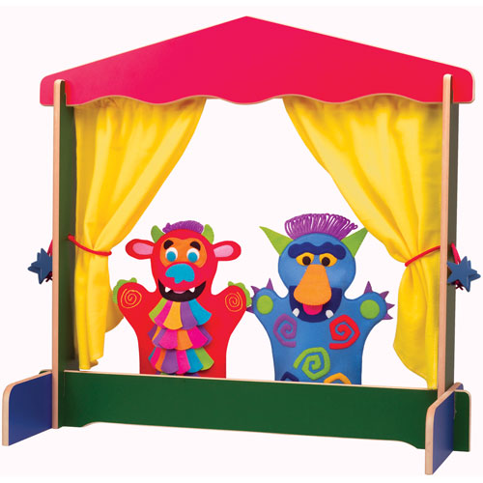

Пальчиковый театр — это уникальная возможность расположить сказку на ладошке у ребенка, в которой он сможет занять, роль любого героя. Ребенок может одеть любого персонажа себе на пальчик, и поиграть, или , как вариант, одеть его на специальную подставку и разыгрывать сказку на столе. Если кроха совсем еще мал, за него это сделает мама — и благодарности вашего малыша не будет предела

Театр – это еще и прекрасный речевой и сенсорно –двигательный тренажер, подходящий для деток старшего возраста. Куклы развивают подвижность пальцев обеих рук, помогают освоить речь персонажей, и научат ставить домашние мини –представления.

А еще маленькие фигурки пальчикового театра создадут вам компанию во время прогулки или посещения поликлиники, в дороге. С их помощью можно оживить любимые стихи, сказки, потешки. Незамысловатая игрушка разовьет интонацию, исполнительские умения, творческие способности в передаче образа героя из сказки.